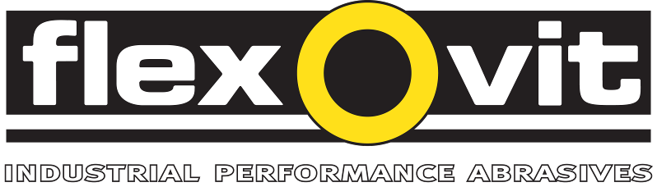

FLEXOVIT OG SAINT-GOBAIN

Flexovit er et veletableret varemærker og blandt andet kendt for skære- og skrubskiver af meget høj kvalitet. I sortimentet indgår også fleksible slibeprodukter som ark, ruller, rondeller, polernylon, stålbørster, hårdmetalfræsere og klinger til skæring i sten og beton. Produktionen foregår hovedsageligt i Eibergen i Holland, hvor Technology Center også findes. Her foregår blandt andet uddannelse for kunder samt analyse og test at nye slibeprodukter.

Flexovit slibeprodukter markedsføres i Danmark af Saint-Gobain Abrasives A/S med hovedkontor i Greve. Saint-Gobain Abrasives, er en division af Saint-Gobain, verdens største producent af slibeprodukter.

Saint-Gobain Abrasives har virksomheder i mere en 25 lande og har ca. 17.000 ansatte. Saint-Gobain Abrasives anvender den seneste teknologi, er førende inden for udvikling af nye slibeprodukter og tilbyder en bred vifte af kendte mærker som Flexovit, Norton, Winter, Clipper, Nimbus og Baystate.

For yderligere information se www.saint-gobain.abrasives.com

- o -

För ytterligare information, kontakta Jonas Falk,
Saint-Gobain Abrasives AB, telefon 08-580 881 00.

Saint-Gobain Abrasives AB
Box 495 • 191 24 Sollentuna
Telefon 08-580 881 00 • Telefax 08-580 881 01
E-post sga.se@saint-gobain.com
Hemsida: www.saint-gobain-abrasives.com
Saint-Gobain Abrasives A/S
Korskildeeng 5, 2650 Greve
Telefon 46755244 • Telefax 46756050
sga.dk@saint-gobain.com
www.saint-gobain-abrasives.com

